|  |  |  |  |  |
| --- | --- | --- | --- | --- |
|  | Организация Объединенных Наций | | ECE/TRANS/WP.29/GRE/2018/26 | |
| _unlogo | | **Экономический  и Социальный Совет** | | Distr.: General  9 February 2018  Russian  Original: English |

**Европейская экономическая комиссия**

Комитет по внутреннему транспорту

**Всемирный форум для согласования правил   
в области транспортных средств**

**Рабочая группа по вопросам освещения и световой   
сигнализации**

**Семьдесят девятая сессия**

Женева, 24–27 апреля 2018 года

Пункт 7 c) предварительной повестки дня  
**Другие правила:**

**Правила № 53 (установка устройств освещения   
и световой сигнализации для транспортных   
средств категории L3)**

Предложение по проекту поправок к Правилам № 53 (установка устройств освещения и световой сигнализации для транспортных средств категории L3)

Представлено экспертом от Международной ассоциации заводов-изготовителей мотоциклов (МАЗМ)[[1]](#footnote-1)\*

Воспроизведенный ниже текст был подготовлен экспертом от МАЗМ с целью разрешить установку на мотоциклах внешних фонарей освещения подножки. Изменения к действующему тексту Правил выделены жирным шрифтом, а текст, подлежащий исключению, − зачеркнут.

I. Предложение

*Включить новый пункт 2.34* следующего содержания:

«**2.34** "***внешний фонарь освещения подножки***" **означает фонарь дополнительного освещения, позволяющий водителю и пассажиру транспортного средства более удобно садиться и сходить или укладывать груз».**

*Пункт 5.9* изменить следующим образом:

«5.9 ~~Ни один красный огонь не должен быть виден спереди и ни один белый огонь − сзади. Соблюдение этого требования проверяется следующим образом~~ **Никакой красный свет, который мог бы привести к путанице, не должен излучаться каким-либо огнем, определенным в пункте 2.5, в переднем направлении и никакой белый свет, который мог бы привести к путанице, не должен излучаться каким-либо огнем, определенным в пункте 2.5, в заднем направлении. Световые устройства, установленные в целях внутреннего освещения, в расчет не принимаются** (см. чертеж в приложении 4)…».

*Пункт 5.13* изменить следующим образом:

«5.13 Цвета огней

…

Сигнал аварийной обстановки: автожелтый или   
 красный

**Внешний фонарь освещения подножки: белый»**.

*Включить новый пункт 5.15.6* следующего содержания:

«**5.15.6 Внешний фонарь освещения подножки (пункт 6.15)**».

*Включить новый пункт 6.14* следующего содержания:

«**6.15** **Внешний фонарь освещения подножки**

**6.15.1**  **Наличие**

**Факультативный на мотоциклах.**

**6.15.2**  **Число**

**Один или два; вместе с тем допускаются дополнительные внешние фонари освещения подножки. Каждая подножка освещается не более чем одним фонарем.**

**6.15.3**  **Схема**

**Особых требований нет, однако требования пункта 6.15.9.3 должны соблюдаться.**

**6.15.4**  **Расположение**

**Особых требований нет.**

**6.15.5** **Геометрическая видимость**

**Особых требований нет.**

**6.15.6**  **Ориентация**

**Особых требований нет.**

**6.15.7** **Функциональная электрическая схема**

**Особых требований нет.**

**6.15.8 Контрольный сигнал**

**Особых требований нет.**

**6.15.9** **Прочие требования**

**6.15.9.1 Внешний фонарь освещения подножки включается только в том случае, если транспортное средство остановлено и если при этом выполняется одно или несколько из следующих условий:**

**a) устройство, которое служит для включения и/или остановки двигателя (силовой установки), установлено в положение, которое исключает возможность работы двигателя (силовой установки); или**

**b) багажник открыт.**

**Положения пункта 5.9 должны выполняться во всех предусмотренных положениях использования.**

**6.15.9.2 Официально утвержденные огни, излучающие белый свет, за исключением фар дальнего света и дневных ходовых огней могут включаться в качестве огней подсветки. Они могут также включаться вместе с внешним фонарем подсветки подножки; в этом случае условие, предусмотренное в пунктах 5.10 и 5.11, может не соблюдаться.**

**6.15.9.3 Техническая служба, к удовлетворению органа по официальному утверждению типа, проводит визуальную проверку с целью убедиться в том, что видимая поверхность внешних фонарей освещения подножки не видна напрямую для глаза наблюдателя, перемещающегося по границе зоны в поперечной плоскости на расстоянии 10 м от передней части транспортного средства, в поперечной плоскости на расстоянии 10 м от задней части транспортного средства и в двух продольных плоскостях на расстоянии 10 м от каждой из сторон транспортного средства; эти четыре плоскости перпендикулярны грунту и находятся на высоте от 1 до 3 м над ним, как указано в приложении 7.**

**По просьбе подателя заявки и с согласия технической службы это требование может быть проверено при помощи чертежей или посредством моделирования**».

*Приложение 1, включить новый пункт 9.22* следующего содержания:

«**9.22 Внешний фонарь подсветки подножки: да/нет2**».

*Включить новое приложение 7* следующего содержания:

«Приложение 7

Зона наблюдения в направлении видимой поверхности внешних фонарей подсветки подножки

Зоны наблюдения

**На рисунке ниже изображена зона с одной стороны и другие зоны – спереди, сзади и с каждой стороны транспортного средства.**

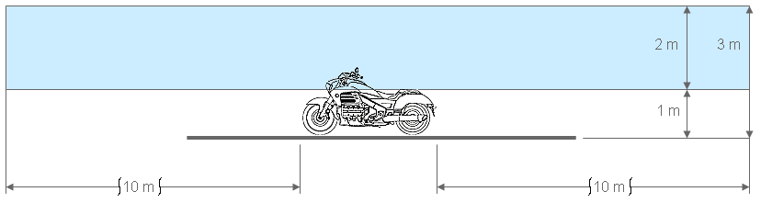

М

М

М

М

М

**Границы зон**

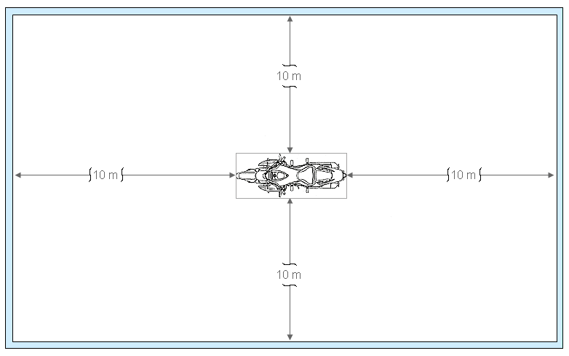»

М

М

М

М

II. Обоснование

1. Настоящее предложение имеет целью допустить установку на мотоциклах внешних фонарей подсветки подножки.

2. Что касается Правил № 48, то установка внешних фонарей подсветки подножки уже четко допускается с 2009 года.

3. В настоящее время уже есть некоторые мотоциклы, оснащенные фонарем подсветки подножки. Вместе с тем вопрос о том, распространяется ли сфера действия Правил № 53 на такие фонари подсветки, не ясен. По этой причине данное предложение предусматривает внесение в Правила № 53 соответствующих поправок с целью четко включить определение требований к внешним фонарям подсветки подножки посредством их согласования с Правилами № 48.

1. \* В соответствии с программой работы Комитета по внутреннему транспорту   
   на 2014–2018 годы (ECE/TRANS/240, пункт 105, и ECE/TRANS/2014/26, направление работы 02.4) Всемирный форум будет разрабатывать, согласовывать и обновлять правила в целях улучшения характеристик транспортных средств. Настоящий документ представлен в соответствии с этим мандатом. [↑](#footnote-ref-1)